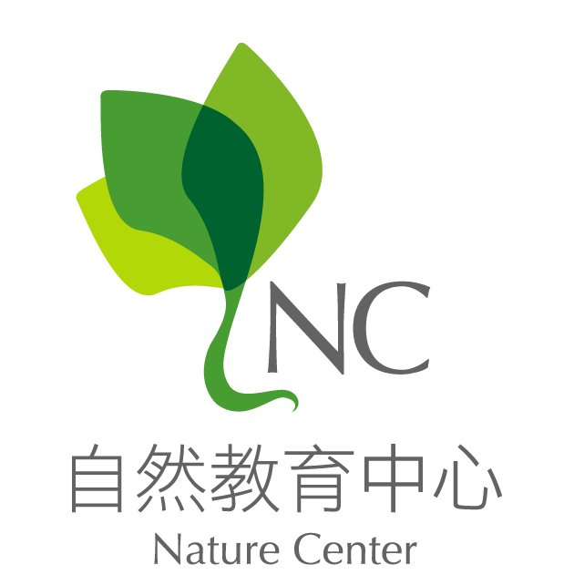
2013年池南自然教育中心
第一次專業成長研習
拜訪魚兒的家-荖溪生態踏查
「我家門前有小河，後面有山坡。」這首兒歌以溪流勾勒出美好的生活情境。水確實是生物生存所倚賴的重要物質之一，水域環境孕育著豐富多樣化的生命。池南自然教育中心特地邀請有豐富溪流生態調查經驗的張永州老師，帶領大家認識溪流生物與環境特色，並進一步使用調查工具，前往荖溪實地探索溪流生態。歡迎對自然觀察、環境教育及溪流生態有興趣的朋友們共襄盛舉，一同體驗溪流的生態奧祕。
【主辦單位】林務局花蓮林區管理處。
【協辦單位】花蓮縣政府教育處、池南自然教育中心、國立東華大學自然資源與環境學系。
【研習日期】2013年4月13日（六），08：45～16：10。
【研習地點】上午：池南自然教育中心（花蓮縣壽豐鄉池南村林園路65號，如附件二）；下午：荖溪(緊鄰池南中心)。
【研習對象】花蓮林管處同仁及國家森林志工、各自然教育中心環境教育教師、花蓮縣國中小學教師、關心環境教育人士、NGO團體，共40名。
【研習課程】如附件一。
【報名方式】花蓮縣教師請於2013年4月9日（二）前，逕自上「教師在職進修中心」登錄與報名（網址：http://inservice.edu.tw/）。如對課程內容有任何疑問，歡迎洽詢池南自然教育中心教育推廣組03-864-1594#15林先生。
【教師研習時數】全程參與者，6小時。
【研習費用】
1.池南入園費：平常日全票 / 20張以上全票團體40元、假日全票50元、花蓮縣民及學生（憑學生證）25元。
2.池南停車費：遊覽車100元、小客車50元、機車20元。(車輛可停於大門外空地即免費)
3.課程費：免費。
4.午餐及研習保險：由池南自然教育中心提供。
【注意事項】
*因需涉水，請依個人需要，多準備一套衣褲、鞋、襪。
1.食：請攜帶水壺、自備環保餐具，減少環境污染。
2.衣：自備換洗衣褲、襪、毛巾、輕便戶外活動服裝、薄外套、遮陽帽、雨具。
3.行：輕便防滑運動鞋、另一雙可涉水之鞋子(如長筒雨鞋或溯溪防滑鞋)。
4.隨身攜帶健保卡、個人藥品（如防曬油、防蚊液）、筆記本、小背包。
5.需代為租用溯溪防滑鞋者（每雙租金50元），請在研習網報名表中勾選。
6.為辦理平安保險，請詳填報名表相關資料。
2013年池南自然教育中心第一次專業成長研習
拜訪魚兒的家-荖溪生態踏查
附件一、研習課程
2013 / 4 / 13（六）
研習時間 | 研習課程 | 場地 | 執行團隊
08:45-09:00 | 報到 | 池南森林遊樂區  林業陳列館一樓服務台 | 池南自然教育中心
09:00-10:00 | 認識溪流的環境特性 | 林業陳列館一樓  多媒體播放室 | 張永州 老師
10:00-10:10 | 休息一下
10:10-11:00 | 認識溪流的原住民-  荖溪的魚、蝦、蟹類 | 林業陳列館一樓  多媒體播放室 | 張永州 老師
11:00-11:10 | 休息一下
11:10-12:00 | 天才小「調」手－  溪流生態調查方法與工具 | 林業陳列館一樓  多媒體播放室 | 張永州 老師  助教 林在田老師
12:00-13:00 | 午餐時間 | 池南園區 | 池南自然教育中心
13:00-13:50 | 溪遊記－  荖溪生態實地調查 | 荖溪 | 張永州 老師  助教 林在田老師
13:50-14:00 | 休息一下
14:00-15:00 | 溪遊記－  荖溪生態實地調查 | 荖溪 | 張永州 老師  助教 林在田老師
15:00-15:10 | 休息一下
15:10-16:00 | 傾聽溪流心聲－  河川生態保育與教育 | 林業陳列館一樓  多媒體播放室 | 張永州 老師
16:00-16:10 | 問卷填寫、賦歸 | 池南園區 | 池南團隊
＊ 課程將依當日天氣狀況調整部分內容與時間

附件二、池南自然教育中心聯外路線說明
親愛的朋友您好！
本中心位於 花蓮縣壽豐鄉池南村林園路65號 池南國家森林遊樂區內，可自行開車沿省道台九線轉台九丙線至鯉魚潭，於台九丙17公里處（即潭南停車場對面），可見「池南國家森林遊樂區」指標，沿指標處路口進入，約再直行600公尺到底，即可抵達本中心。
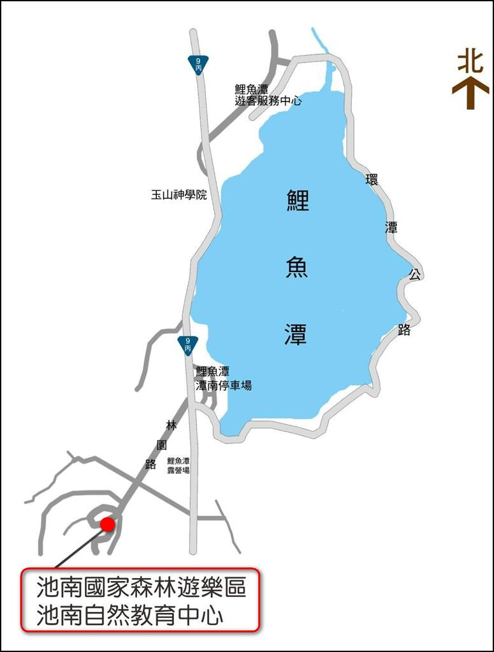
地標二、即將抵達池南門口前有一座黃色小橋
入口地標一、
台9丙17公里處

